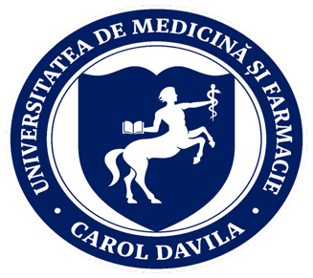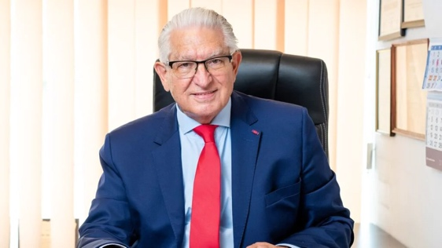

**SCRISOARE DE RECOMANDARE**  
*În sprijinul public al activității științifice, educaționale și sociale desfășurate de*  
**ASOCIAȚIA PULS MED**

Subsemnatul,  
**Prof. Alexandru Vlad Ciurea, MD, PhD, MSc, Dr. h.c. Mult.**  
**Membru de Onoare al Academiei Române – Secția de Științe Medicale**,  
**Profesor Emerit** și **Profesor Universitar de Neurochirurgie** la **Universitatea de Medicină și Farmacie „Carol Davila” din București**,

emit prezenta scrisoare de **recomandare academică**, în sprijinul distinsei și onorabilei **ASOCIAȚII PULS MED**, o instituție medicală non-profit care și-a câștigat, prin rigoare, perseverență și noblețe a scopurilor, o reputație incontestabilă în peisajul științific, educațional și civic din România. Într-un climat social și profesional în care excelența devine, din păcate, o raritate, Asociația se distinge printr-o consecvență remarcabilă în cultivarea valorilor autentice, a eticii profesionale și a unei viziuni strategice de anvergură europeană.

Îmi exprim, cu gratitudine sinceră și convingere deplină, **sprijinul total, necondiționat și constant** față de această instituție, pe care o consider un **pilon de stabilitate și rafinament intelectual** în contextul medicinei moderne românești.

**O INSTITUȚIE CU VOCATIE ELEVATĂ ȘI PRESTANȚĂ ACADEMICĂ**

**ASOCIAȚIA PULS MED** se remarcă printr-o **construcție interioară solidă**, în care idealurile umaniste, competența profesională și eleganța discursului public se împletesc într-un mod armonios. Prin inițiativele sale, **ASOCIAȚIA PULS MED** reușește să creeze un spațiu de reflecție și acțiune în care medicina este înțeleasă nu doar ca tehnică, dar ca **responsabilitate profundă față de umanitate**, ca formă superioară de cultură vie.

De asemenea, Asociația manifestă un angajament susținut în **promovarea tinerilor medici și studenți**, oferindu-le acestora posibilitatea de a se implica activ în proiecte de cercetare, activități medicale și inițiative publicistice. Mai mult, **ASOCIAȚIA PULS MED** sprijină participarea acestora la **congrese și conferințe medicale naționale și internaționale**, contribuind astfel la formarea profesională continuă și integrarea lor în comunitatea științifică internațională. Această preocupare nobilă pentru formarea noilor generații de profesioniști conferă instituției o aură aparte de mentorat și responsabilitate academică autentică.

**VIZIUNE ȘTIINȚIFICĂ ȘI SPRIJIN EXCEPȚIONAL PENTRU CERCETARE**

Un fapt rar și admirabil este acela că **ASOCIAȚIA PULS MED** a susținut din resurse proprii publicarea integrală a unor lucrări științifice de prestigiu internațional, apărute în reviste indexate Q1, cu impact științific major în neurochirurgie și în medicina contemporană. Prin această susținere, Asociația devine un **garant al calității științifice** și un **vector de promovare a cercetării autentice**.

Lista lucrărilor sprijinite include:

* *Mirror Aneurysms of the Pericallosal Artery Clipped During a Single Surgical Procedure*, **JCM 13(22), 6719**, DOI: [10.3390/jcm13226719](https://doi.org/10.3390/jcm13226719)
* *Comprehensive Management of a Giant Left Frontal AVM Coexisting with a Bilobed PComA Aneurysm*, **JCM 13(24), 7494**, DOI: [10.3390/jcm13247494](https://doi.org/10.3390/jcm13247494)
* *Challenging Management of a Rare Complex Cerebral AVM in the Corpus Callosum and Post-Central Gyrus*, **JCM 14(7), 2361**, DOI: [10.3390/jcm14072361](https://doi.org/10.3390/jcm14072361)
* *Microsurgical Clipping of a Ruptured Hypophyseal Artery Aneurysm*, **JCM 14(4), 1232**, DOI: [10.3390/jcm14041232](https://doi.org/10.3390/jcm14041232)
* *Management of a Ruptured Complex Aneurysm of the MCA with Two Sequential Surgeries*, **Diagnostics 14(19), 2156**, DOI: [10.3390/diagnostics14192156](https://doi.org/10.3390/diagnostics14192156)
* *Multidisciplinary Management of an AVM Associated with a Large Aneurysm*, **Diagnostics 14(23), 2613**, DOI: [10.3390/diagnostics14232613](https://doi.org/10.3390/diagnostics14232613)

Aceste lucrări nu doar că aduc prestigiu României, dar ilustrează o **contribuție concretă a societății civile la dezvoltarea cunoașterii medicale globale**. Este, de asemenea, o deosebită onoare faptul că subsemnatul, Prof. Alexandru Vlad Ciurea, am avut privilegiul de a fi coautor în aceste lucrări științifice de înaltă ținută, contribuind astfel, alături de **ASOCIAȚIA PULS MED,** la avansul cunoașterii în domeniul neurochirurgiei și la promovarea excelenței medicale românești pe plan internațional.

**PIONIERAT ÎN INTELIGENȚA ARTIFICIALĂ ȘI MEDICINĂ TRANSLAȚIONALĂ**

Un alt capitol remarcabil din activitatea **ASOCIAȚIEI PULS MED** îl constituie dezvoltarea de **modele predictive bazate pe inteligență artificială**, aplicabile în diagnostic, prognostic și optimizarea deciziilor clinice. În colaborare cu echipe de elită din domeniul neuroștiințelor, **ASOCIAȚIA PULS MED** deschide orizonturi în **medicina viitorului**, contribuind la o reconfigurare a paradigmei terapeutice prin tehnologii de vârf și o gândire integratoare, profund interdisciplinară.

**EXEMPLARITATE MORALĂ ȘI AUTORITATE PUBLICĂ**

Într-o lume adesea grăbită și superficială, **ASOCIAȚIA PULS MED** aduce **liniștea competenței**, **forța blândă a rigoarei** și **tăcerea elocventă a faptelor împlinite**. Este o expresie a demnității intelectuale și un model de etică aplicată, pe care îl susțin cu toată convingerea mea.

Recomand, cu reverență academică și sprijin sincer, orice demers de colaborare, sponsorizare sau asociere cu această Asociație – una dintre cele mai strălucitoare expresii ale medicinei oneste și ale cercetării responsabile din România de astăzi.

Cu profund respect și aleasă prețuire,

**Prof. Alexandru Vlad Ciurea**  
MD, PhD, MSc, Dr. h.c. Mult.

Membru de Onoare al Academiei Române  
Profesor Emerit de Neurochirurgie, Universitatea de Medicină și Farmacie „Carol Davila” București  
Email: [prof.avciurea@gmail.com](mailto:prof.avciurea@gmail.com)



Semnătura:

